Würth Elektronik eiSos WE-Cup:
Fußballturnier als sportliche Bewerbersuche

Waldenburg, 11. März 2015

Immer wieder wählt der Elektronikhersteller Würth Elektronik eiSos originelle Wege, um Informationen zu Ausbildung, Studium und Praktikum an junge Menschen zu bringen. Jetzt traten acht Schulteams mit Schülern der gymnasialen Oberstufe zum Hallenfußballturnier WE-Cup an. Neben dem Spielfeldrand gab es in lockerer Atmosphäre Informationen über die vielseitigen beruflichen Wege, die man bei Würth Elektronik einschlagen kann.

Als einer der wichtigsten Ausbildungsbetriebe in der Region bietet Würth Elektronik eiSos mit zwölf dualen Studiengängen und 29 Ausbildungsgängen jungen Bewerbern besonders attraktive berufliche Perspektiven. „Unser Unternehmen wächst schnell. Als Elektronikanbieter mit eigener Entwicklung und Fertigung können wir jungen Menschen Ausbildungen in den verschiedensten technischen und kaufmännischen Berufen bieten. Mit Aktionen wie dem WE-Cup sprechen wir Bewerberinnen und Bewerber abseits der üblichen Wege an – und tun etwas für die Sportler in der Region“, so Maria Böcker, Ausbildungsleitung bei Würth Elektronik eiSos.

Auch sportlich hatte der WE-Cup 2015 einiges zu bieten. Insgesamt acht Teams spielten mit. Auf den beiden ersten Plätzen landeten nach tollen Spielen zwei Teams der Kaufmännischen Schule Öhringen. Der dritte Platz ging an das Schlossgymnasium Künzelsau. Weitere Mannschaften stellten das Hohenloher Gymnasium Öhringen, das Technische Gymnasium Öhringen, die Kaufmännische Schule Schwäbisch Hall und die Gewerbeschule Mosbach. Insgesamt kamen über 100 Teilnehmer und Helfer in der Mehrzweckhalle in Waldenburg zusammen.

Weitere Informationen unter www.we-online.de

Verfügbares Bildmaterial
Folgendes Bildmaterial steht druckfähig im Internet zum Download bereit: http://www.htcm.de/kk/wuerth
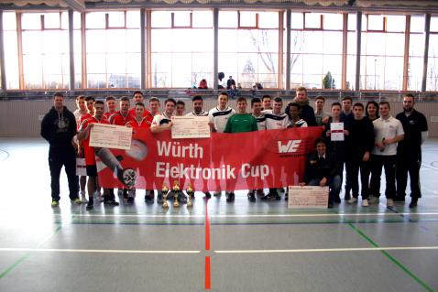

Bildquelle: Würth Elektronik eiSos
Sieger des WE-Cups: Die beiden ersten Plätze gingen an zwei Teams der Kaufmännischen Schule Öhringen.
Über Würth Elektronik eiSos GmbH & Co. KG

Die Würth Elektronik eiSos GmbH & Co. KG ist Hersteller von elektronischen und elektromechanischen Bauelementen für die Elektronikindustrie. Würth Elektronik eiSos ist Teil der Würth-Gruppe, dem Weltmarktführer für Montage- und Befestigungstechnik. Das Unternehmen beschäftigt über 6 000 Mitarbeiter und hat im Jahr 2014 einen Umsatz von knapp 400 Millionen Euro erwirtschaftet. Das Unternehmen ist in 50 Ländern aktiv.

Fertigungsstandorte in Europa, Asien und Amerika, versorgen die weltweit wachsende Kundenzahl. Das Produktprogramm umfasst EMV-Komponenten, Induktivitäten, Übertrager, HF-Bauteile, Varistoren, Kondensatoren, Power Module, LEDs, Steckverbinder, Stromversorgungselemente, Schalter und Verbindungstechnik.

Würth Elektronik eiSos ist einer der größten europäischen Hersteller von passiven Bauteilen.

Würth Elektronik: more than you expect!

